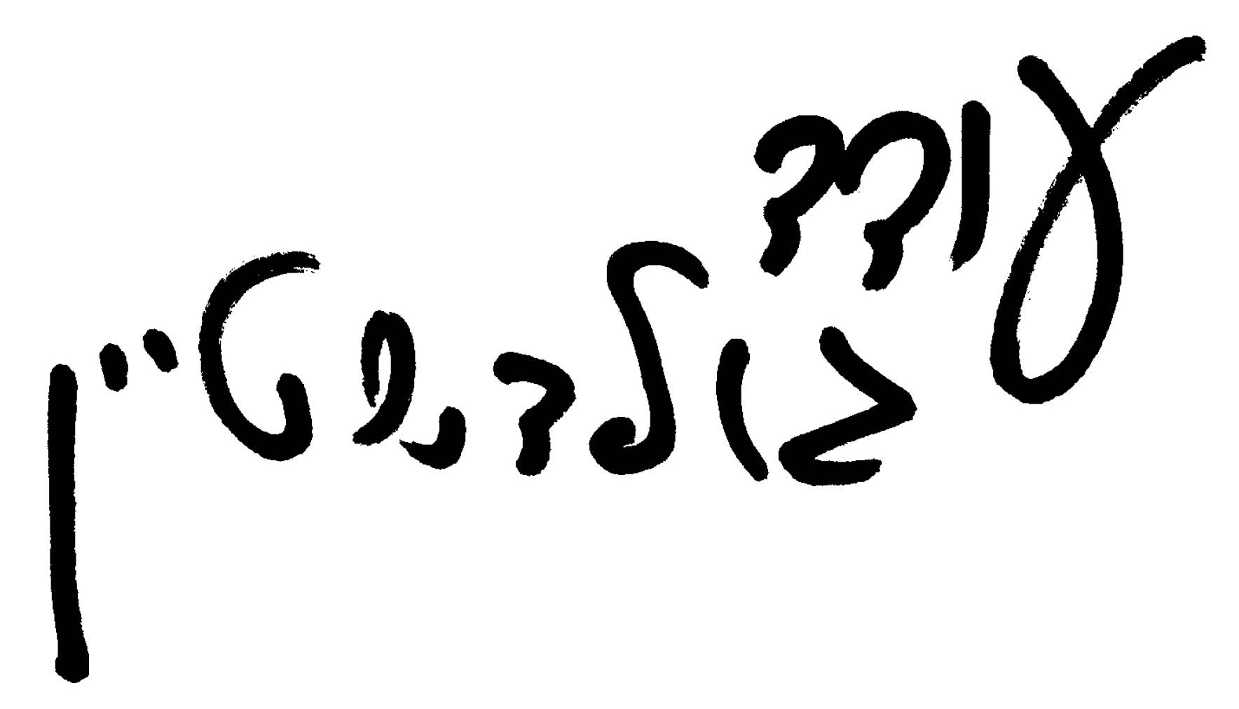

"שריפות"
סינגל ראשון לקראת אלבום בכורה

זמר ויוצר ייחודי (יוצא להקת ה-Voca People- קאסט מקורי),
עכבר "קיבוץ" שמביא אתו ניחוח שדות אל הבטון האורבני.
אלבום הבכורה, "בין הגבולות" הוא אלבום פולק-רוק עברי
עם אהבה גדולה לשפה ולמילה הכתובה. אישי וסוחף במנגינותיו. בשירים ובשירה מגולמת עוצמה גדולה לצד עדינות ופגיעות המתגבשים לידי יצירה אמיצה, חשופה וכנה.

האלבום כולל 10 שירים שעל רוב המילים וכל המנגינות
אחראי עודד ועל ההפקה המוסיקלית – גיא לוי.

ב10/1/16 מופע השקת הסינגל ושירי אלבום הבכורה,
באוזן בר, ת"א, בשעה 20:00.

איתו על הבמה:
גיטרות: יאן אילון
פסנתר וקלידים: טל אבן צור
גיטרה בס וקונטרה בס: גיא לוי
תופים: הוד שריד

"שריפות"
מילים ולחן: עודד גולדשטיין

האזנה ערבה,

לפרטים נוספים:עדי ורצברגר/שרון מלין 036091826

